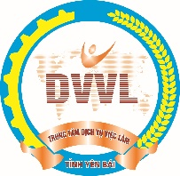 | SỞ LAO ĐỘNG – THƯƠNG BINH VÀ XÃ HỘI  TRUNG TÂM DỊCH VỤ VIỆC LÀM  THÔNG BÁO  Tuyển dụng lao động đi làm việc có thời hạn tại Ả Rập Xê Út
Trung tâm dịch vụ việc làm tỉnh Yên Bái phối hợp với Công ty Cổ phần Cung ứng và Quản lý nhân lực Thăng Long tuyển lao động đi làm việc có thời hạn tại Ả Rập Xê Út. Cụ thể:
1. SỐ LƯỢNG: 172 lao động
2. NƠI LÀM VIỆC: Ả Rập Xê Út ( Dự án xây dựng nhà máy lọc dầu )
3. ĐỐI TƯỢNG:
- Nam.
- Tuổi từ 22 - 46
- Trình độ văn hóa: Biết đọc, viết thành thạo
- Chiều cao: từ 1m60 trở lên
- Cân nặng: 50 kg trở lên
- Sức khỏe tốt, không mắc các bệnh truyền nhiễm như: Viêm gan A, B, C, HIV giang mai, lao phổi, không bị khuyết tật.
- Lao động không có tiền án, tiền sự. Ưu tiên lao động đã có kinh nghiệm làm việc.
4. THỜI HẠN LAO ĐỘNG: 02 năm ( Có thể gia hạn thêm theo nhu cầu của CSD)
5. NGÀNH NGHỀ, MỨC LƯƠNG CƠ BẢN:
NGÀNH NGHỀ | SỐ LƯỢNG | LƯƠNG CƠ BẢN  10 giờ/ngày -26 ngày/tháng)  (USD/tháng) | TỔNG THU NHẬP DỰ KIẾN CẢ TĂNG CA  (VNĐ/tháng)
Đốc công hàn, lắp | 10 | 1500 USD/tháng | 41.000.000 - 43.000.000
Phiên dịch | 02 | 1000 USD/tháng | 28.000.000 - 29.000.000
Thợ hàn thép đen | 100 | 1300 USD/tháng | 35.000.000 - 37.000.000
Thợ lắp ống | 60 | 1000 USD/tháng | 28.000.000 - 29.000.000
Tổng: | 172
6. THỜI GIAN LÀM VIỆC: 10 giờ/ngày, 6 ngày/ tuần, 26 ngày/tháng. Ngoài giờ đó sẽ được tính giờ làm thêm và làm thêm sẽ tính theo luật Ả Rập Xê Út.
7. CHI PHÍ ĂN, Ở: Chủ sử dụng cung cấp chỗ ăn, ở miễn phí.
8. BẢO HIỂM, THUẾ : Chủ sử dụng chỉ trả
9. CHI PHÍ XUẤT CẢNH: 1700 USD tương đương khoảng 42.500.000 VNĐ

MỘT SỐ HÌNH ẢNH CÔNG VIỆC
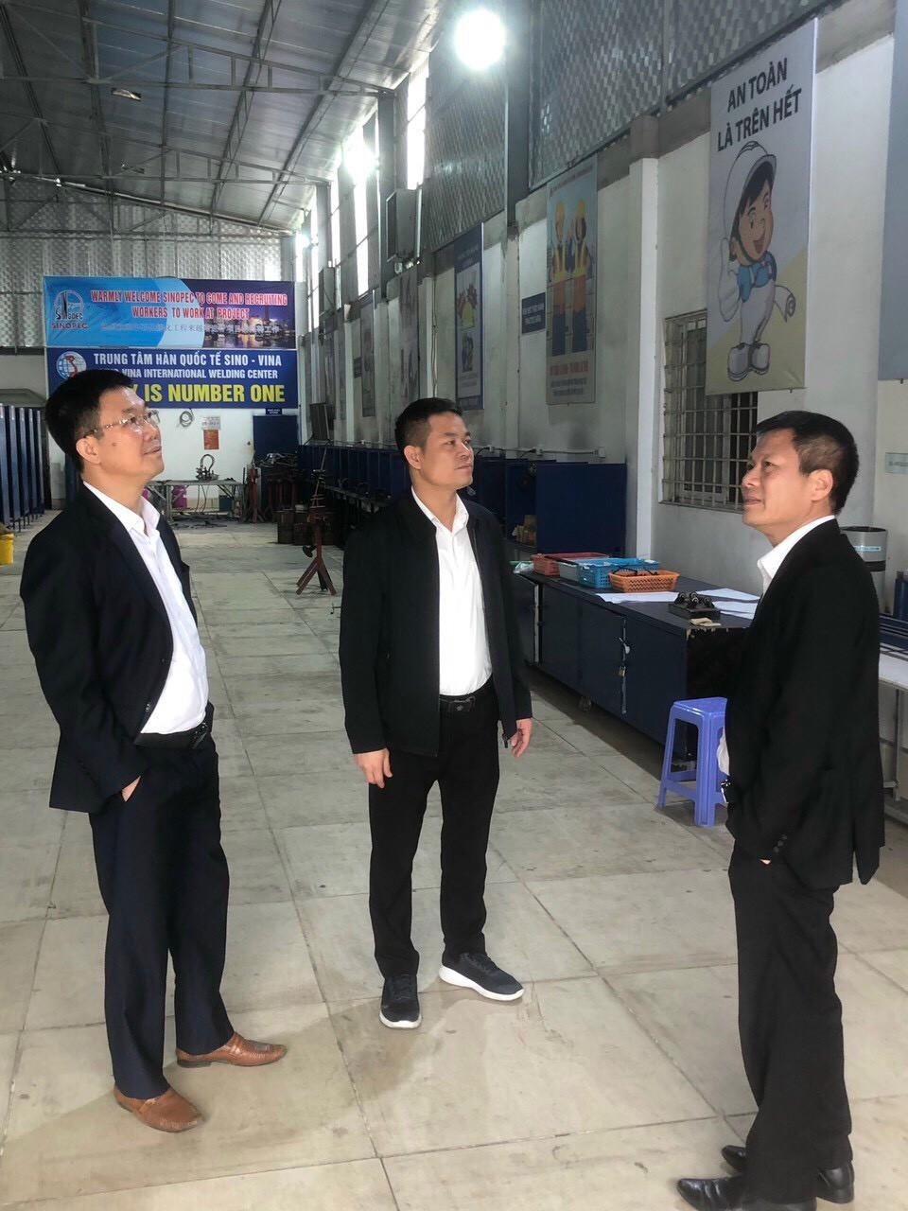
Quang cảnh buổi làm việc và thăm quan trung tâm đào tạo tại Công ty Cổ phần Cung ứng và Quản lý nhân lực Thăng Long
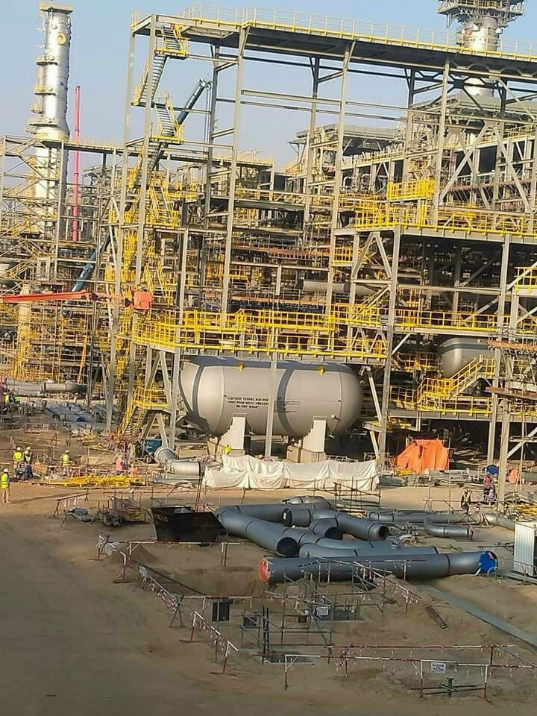 | 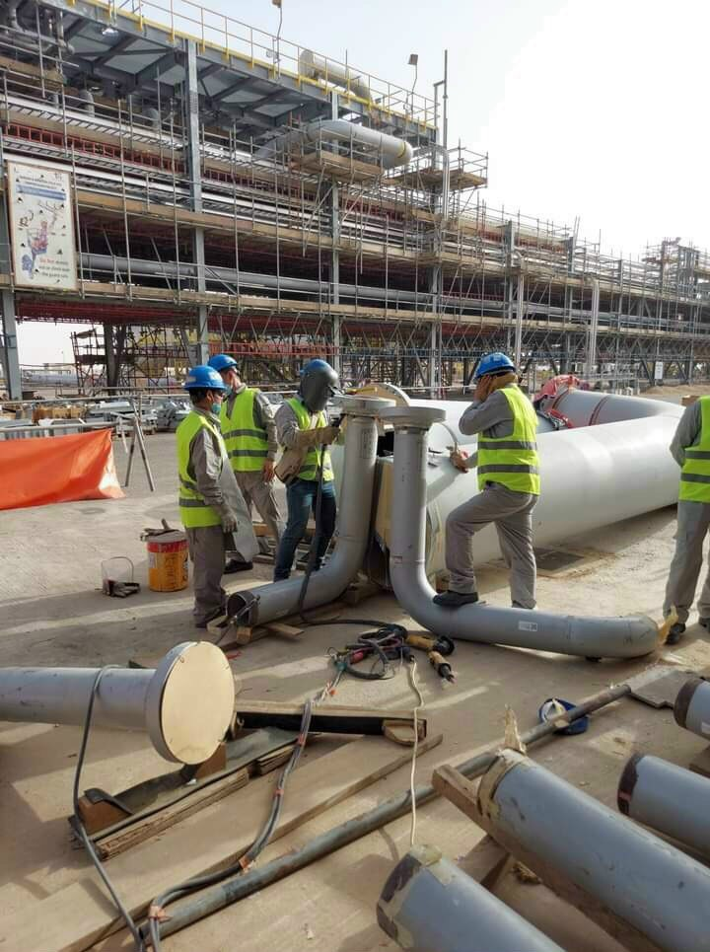

Hình ảnh công trình xây dựng nhà máy lọc dầu tại Ả Rập Xê Út
HỒ SƠ THỦ TỤC: Hộ chiếu (còn hạn trên 02 năm, Ảnh 20 chiếc ảnh 4x6 (nền trắng), Tư pháp số 1 (do Sở Tư Pháp tỉnh cấp), Giấy khám sức khỏe (tại Bệnh viện chỉ định do Công ty hướng dẫn).
HÌNH THỨC TUYỂN DỤNG: Thi tuyển trực tiếp từ ngày 23-24/04/2024 tại Hà Nội. Ngày 25-26/04/2024 tại Nghệ An. Ngày 27/04/2024 tại Hà Nội.
THỜI GIAN XUẤT CẢNH: Khoảng 02- 03 tháng kể từ ngày NLĐ hoàn thiện hồ sơ
ĐỊA ĐIỂM NHẬN HỒ SƠ
Hồ sơ gửi về Bộ phận Đào tạo - Tư vấn - Giới thiệu việc làm.
Trung tâm Dịch vụ việc làm tỉnh Yên Bái, số 159, đường Đinh Tiên Hoàng, phường Đồng Tâm, tp. Yên Bái, t. Yên Bái.
Liên hệ:
Đ/C Giám Đốc: Lưu Mạnh Dũng - Điện thoại 0984543479
Đ/C Cán bộ Tư vấn: Lê Thị Nguyệt - Điện thoại 0889195586

